Прививка необходима
В борьбе с коронавирусной инфекцией альтернативы вакцинации не существует. Вакцина позволяет выработать сильную и надежную защиту от вируса, избежать естественного развития заболевания, исходы которого могут быть непредсказуемы. Задача вакцинации состоит в формировании базового защитного иммунитета, эффективность которого от 80 до 95% при различных инфекциях.
Вакцинация от COVID-19 – это ответственное решение не только по поводу собственного здоровья, но и здоровья своих родных и близких.
У каждого человека продолжительность иммунного ответа индивидуальна. По прошествии 6-12 месяцев, напряженность гуморального и клеточного иммунитета начинает снижаться. Именно в указанном временном интервале нужно ввести бустерную дозу вакцины. Бустерная вакцинация против COVID-19 – курс вакцинации, проводимый пациенту через 6 и более месяцев после основной (первичной) вакцинации против COVID-19, проведенной любой вакциной.
Бустерные дозы вакцины обеспечат организму более высокую защиту от инфекции. После бустерной инъекции количество антител поднимается до необходимого уровня в течение 2-3 недель.
Термин "бустер" означает - повышать, усиливать. Проведение дополнительной бустерной вакцинации против COVID-19 населения Республики Беларусь определено Порядком, разработанным Минздравом и одобренным Республиканским экспертным советом по иммунизации.
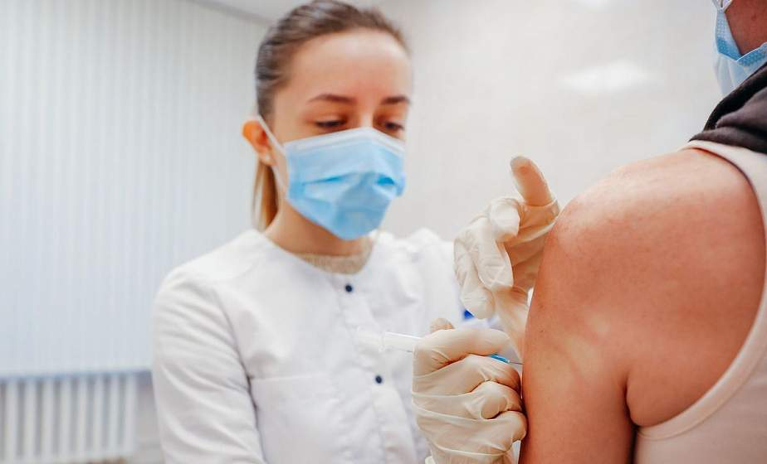
Для проведения бустерной вакцинации против COVID-19 в республике используется вакцина Спутник Лайт производства Российской Федерации.
При проведении бустерной вакцинации в организме развивается вторичный иммунный ответ, который требует меньших доз антигена, развивается быстрее, дольше сохраняются в организме.
Бустерная вакцинация необходима всем ранее привитым.
Более напряженный иммунитет поможет защитить от тяжелого течения заболевания, что важно в условиях появления новых штаммов вируса.
На сегодняшний день нет однозначно утвержденного защитного уровня антител против COVID-19, поэтому принимая решение о бустерной вакцинации, необходимо ориентироваться не на уровень антител, а на время, прошедшее после введения последней дозы первичного курса вакцинации.
Повторные дозы вакцины обычно не вызывают нежелательных реакций, чем при первичной вакцинации и переносятся достаточно хорошо. От риска заболеть в тяжелой форме бустерная доза защищает в 20 раз надежнее, чем двойная прививка.
Для прохождения бустерной вакцинации необходимо обратиться в прививочный кабинет поликлиники. После введения вакцины, необходимо в течение 25-30 минут находиться под наблюдением медицинского работника.
Для полноценной защиты от коронавируса необходимо соблюдать комплекс профилактических мер: соблюдать безопасную дистанцию при общении (1 – 1,5 метра), не забывать о гигиене рук, соблюдать респираторный этикет.
Принимайте правильные решения, прислушивайтесь к рекомендациям врачей и помните, что болезнь намного легче предупредить, чем лечить!

